目录
1. 节点设置参数页面 1
2. 节点使用过程 4
3. 注意事项 5

图形板节点使用说明
作者：王方舟
图形板节点是Data Studio可视化节点分类中的一个基本图形节点，在它之中整合了折线图、柱状图、散点图以及饼图，将此4个图形做成一个可视化节点是因为这4种图是比较常见及常用的图表类型。由于每个图表所接受可展示的数据类型有所不同，因此在实现时需要通过类型来判断，而在界面上过滤出可以处理的属性。
其中，折线图与柱状图可处理的数据类型完全一致，而散点图只能处理XY轴均为数值类型的情况，饼图根据所选Y轴属性进行指定的聚合计算（合计、计数、平均）。

节点设置参数页面
如图1所示的折线图设置界面设置项意义如下：
- 类型：切换图表类型；
- 显示缺失值：在X或Y轴数据出现缺失值的情况下决定是否进行缺失值的可视化展示；
- 类别：X轴属性；
- 值：Y轴属性，可多选构成折线图系列；
- 最大数据行数：对输入数据最多展示行数的上限，默认1000；
- 最大标称值数量：X轴的类别值最多展示个数，默认60。
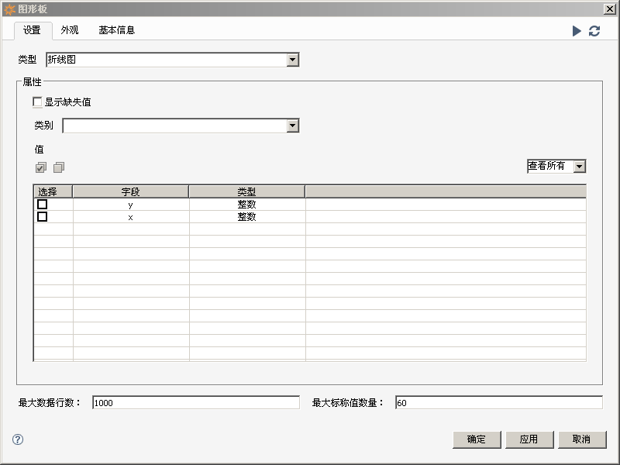
图表 1 折线图设置界面
如图2所示的柱状图设置界面与折线图一致。
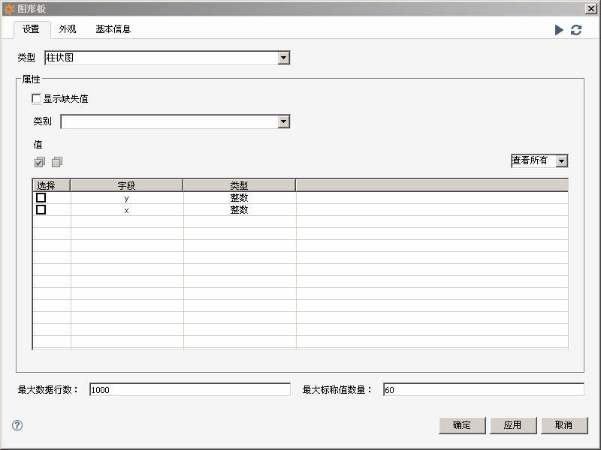
图表 2 柱状图设置界面
如图3所示的散点图设置界面对比上述两种图表较简单，只有XY轴属性列两个参数，分别对应着散点图XY轴的属性列，有关于散点图的介绍也可以参考《散点图节点使用说明》，但散点图已经不再作为独立的节点存在。
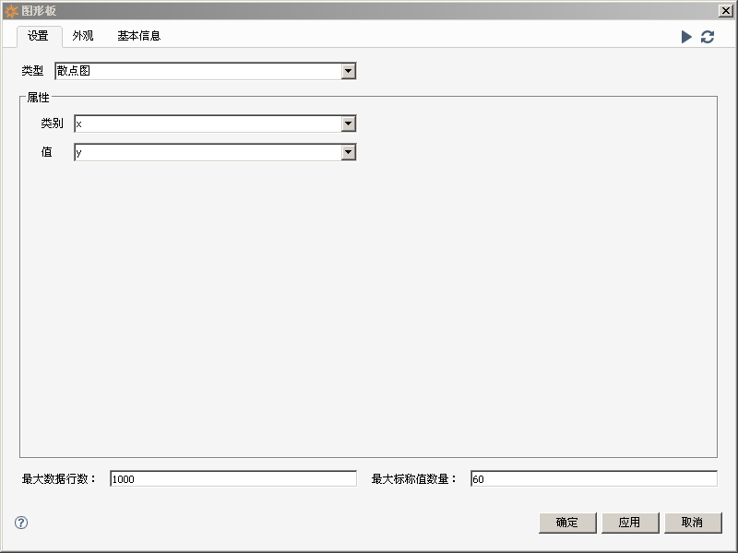
图表 3 散点图设置界面
饼图设置界面较散点图多出聚合参数，该参数负责控制饼图数据的计算方式，计算方式类似于分布图，详情见《分布图节点使用说明》。
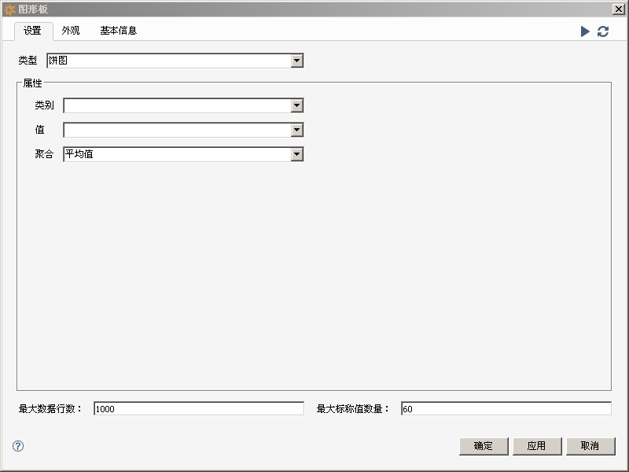
图表 4 饼图设置界面

节点使用过程
在以前讲过的可视化节点使用说明中可以知道，可视化节点选择数据并执行后，通过右键菜单的【浏览】菜单项来查看图表，而后修改为直接弹出可视化图表的对话框，现在可视化节点的浏览正式调整为一个可调参数的浏览界面，如图5所示。
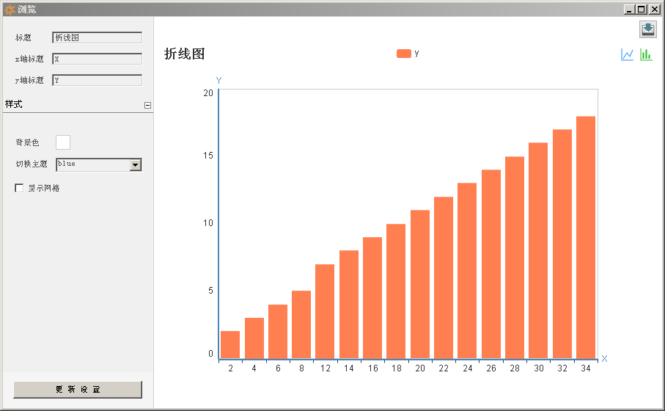
图表 5 可视化节点浏览界面
此界面分为3个区域，分别为可调参数区域、图表展示区域、更新设置区域。
可调参数区域负责陈列可视化节点的UI参数，例如标题、XY轴标签、背景色、主题、网格等等，针对不同类型的图表，可调参数区域的参数是会变化的。
图表展示区域负责展示生成的Echart图表，实质上是一个浏览器，它的右上角有快捷切换按钮，绑定js代码实现图表类型的切换（目前只提供折线图、柱状图互换以及饼图切换成为漏斗图）。
在整个界面的左下角具有更新设置的按钮，它负责保存可调参数区域的参数并将参数作用在图表上刷新图表展示区域的可视化图。
右上角的下载按钮负责将可视化的图表保存成一个JPEG图片，选择本地文件的路径，实现所见即所得。

注意事项
- 所有参数点击更新设置才会保存，若直接关闭该界面，则将丢失之前编辑的信息；
- Echart提供的快捷切换只是提供另一种展示效果，但该效果并不会被保存下来，下次打开该界面时仍显示的是本类型的图表；
- 当数据较多时，执行会根据最大标称值、最大行数取下界，若发现导入数据不能完全展示请调整执行参数。

